Государственное профессиональное образовательное учреждение Тульской области
«Тульский областной колледж культуры и искусства»

Лекционный материал
по ПМ 01. МДК 01.02. Раздел Вокал
по теме:
«Самостоятельная работа по разбору и разучиванию вокального материала»

Преподаватель: Корнеева О.В.

Тула 2020 г.

Содержание

- Методический блок……………………………………………..3
- Информационный блок………………………………………...4
1. Элементы музыкальной грамоты…………………………….4
2. Темп в музыке………………………………………………….10
3. Динамические оттенки в музыке……………………………15
4. Способы звуковедения…………………………………………17
II. Блок контроля. Практическое задание………………………...20
Список литературы…………………………………………………..20

- Методический блок
Данная разработка предназначена для студентов специальности 51.02.01 «Народное художественное творчество» по виду «Театральное творчество» по ПМ 01. МДК 01.02. Раздел Вокал, а также может быть использована преподавателями вокала на других немузыкальных специальностях.
Разработка содержит лекционный материал и практическое задание для закрепления полученных знаний.
Освоение вокальных навыков студентами без начального музыкального образования имеет ряд особенностей. Без знаний основ музыкальной теории невозможно грамотно проанализировать музыкальный текст произведения, закрепить, полученный на занятиях результат, а, следовательно, невозможно и качественное исполнение разучиваемого материала. Данная работа призвана помочь студентам разобраться с элементами музыкальной грамоты.
Цель: обеспечить студентов инструментами для самостоятельной (возможно дистанционной) практической и аналитической работы над вокальным произведением.
Ожидаемые результаты:
- использование полученных знаний для анализа музыкального произведения;
- использование полученных знаний для самостоятельного разбора и разучивания музыкального произведения;
- воспитание осознанного отношения к работе над вокальным репертуаром.

- Информационный блок

- Элементы музыкальной грамоты
Из чего состоит нотная запись:
- нотного стана;
- нот;
- длительностей;
- знаков альтерации;
- тональности;
- размера.
Рассмотрим каждый из данных пунктов, чтобы лучше понимать нотную грамоту.
Нотный стан
Нотный стан представляет собой основной элемент музыкального языка. Он содержит пять линий и четыре промежутка между ними. Стоит учитывать, что каждому из этих промежутков и линеек соответствует конкретная клавишу фортепиано (или другого музыкального инструмента).
Если рассматривать запись нот для фортепиано, то обычно она состоит из двух нотоносцев, он носит название большого нотного стана. Верхний нотоносец служит для записи музыки, играемой правой рукой. Нижний нотоносец отображает музыкальную запись для левой руки. Обычно они объединяются специальной фигурной скобкой.
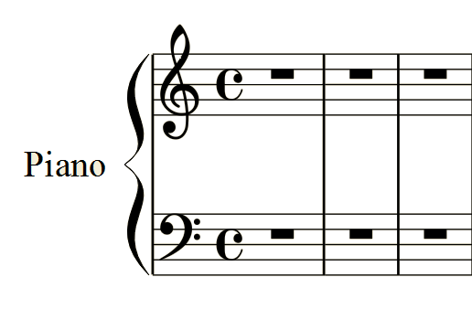
У вокалистов добавляется ещё одна строчка сверху для записи голоса.

Нотный стан имеет несколько основных составляющих, а именно ключи, размер, такты и тактовые черты.
Ключи
Ключ представляет собой музыкальный знак, стоящий в начале нотного стана, и тем самым открывает запись. Существует несколько разновидностей, наиболее распространенными являются скрипичный и басовый, поэтому их необходимо рассмотреть более подробно.
Скрипичный ключ обычно стоит вначале верхнего нотоносца. Центральная часть знака обвивается вокруг второй линии, поэтому его принято называть ключом Соль.

Пример скрипичного ключа
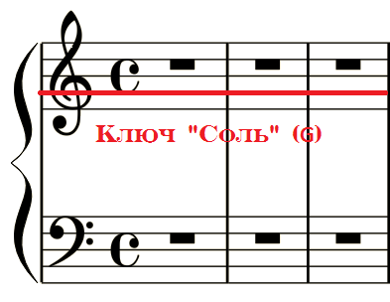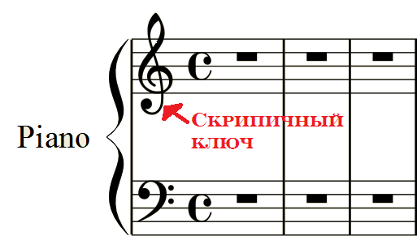

Басовый ключ представляет собой музыкальный знак, открывающий нижний нотоносец, начальная точка символа охватывает четвертую линейку, на которой располагается нота «Фа», поэтому данный ключ имеет название ключ «Фа».

Пример басового ключа

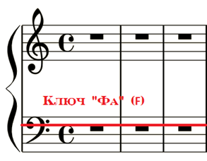
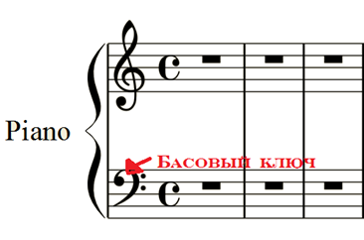

Длительности и размер
Звуки в музыкальных произведениях должны выдерживаться в определенном ритмическом рисунке, иначе произведение не будет похожим на само себя. Для обозначения количества времени используется система длительностей. Существуют наиболее распространенные длительности:

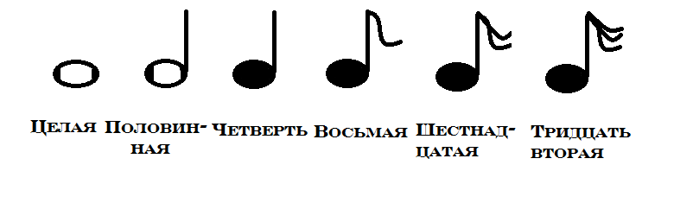
Целая нота представляет собой белый, незакрашенный кружок. Обычно длительность выдерживается в течении счета: раз, два, три, четыре.
Половинка представляет собой незакрашенную головку со штилем. Считается она на счет: раз, два.
Четверть представляет собой закрашенную головку со штилем. Считается на раз.
Восьмая представляет собой закрашенную головку со штилем и одинарным хвостиком. Счет в половину меньше четверти.
Шестнадцатая представляет собой закрашенную головку с двойным хвостиком. Счет в половину меньше восьмой.
Тридцать вторая представляет собой закрашенную головку с тройным хвостиком. Счет в половину меньше шестнадцатой.
Паузы в музыке тоже записывают специальными знаками
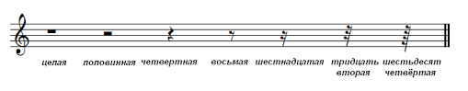
Стоит отметить, что более большая по длительности нота может быть количественно равна другой. То есть целая равна двум половинным, четырем четвертям и восьми восьмушкам и т.д. Получается своеобразная арифметическая прогрессия. Рассмотрим на примере.
Размер
Нотная грамота для начинающих также включает в себя понятие о размере.
Размер всегда обозначается дробью: числитель – количество длительности в такте (об этом понятии подробнее ниже), знаменатель – указание длительности. Обычно размер ставится один раз за все произведение и находится после ключа и ключевых знаков (о ключевых знаках подробнее ниже).
Существуют несколько наиболее распространенных размеров: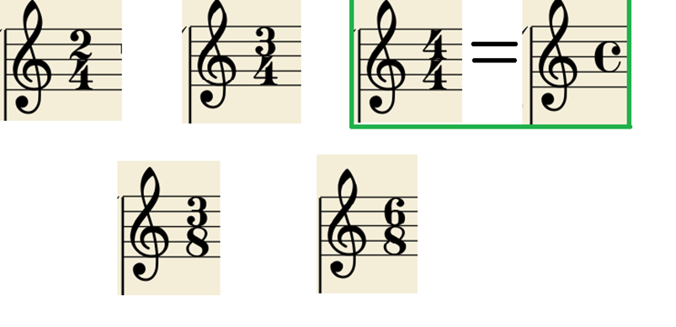
Чтобы лучше разобраться в данном материале необходимы пояснения в конкретном размере. Возьмем один из популярнейших размеров, а именно 4/4.
В данном размере единицей выбрана четверть, что и указано в знаменателе дроби. Всего в такте должно располагаться то, количество нот, что в сумме даст четыре четверти.
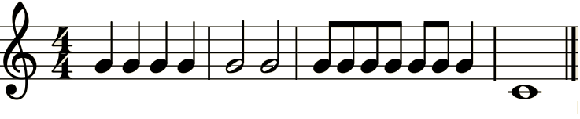
Примечание: многие вначале обучения думают, что если размер 4/4, то можно использовать только четверти и их должно быть четыре. Нет, длительности могут быть самые разнообразные, главное, чтобы их сумма в такте не превышала 4/4.

Такты и тактовые черты
Такт напрямую взаимодействует с размером. Многие интересуются для чего нужны такты, ведь можно было бы просто писать длительности в необходимом порядке. Но все сложнее. Дело в том, что ритмичность в музыке достигается путем чередования сильных и слабых долей, что имеет название метра. Если не будет постоянной пульсации, то вся мелодическая структура будет разваливаться.
Что касается конкретно тактов и тактовых черт, то здесь все гораздо проще. Один такт включает в себя суммарное количество длительностей, назначенных в размере. Тактовые черты отделяют один такт от другого. Существуют несколько типов тактовых черт, наиболее распространены две:
Межтактовая черта используется между тактами.
Двойная тактовая черта используется в конце произведения и замыкает его.
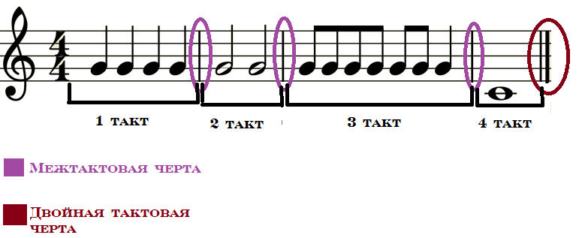

Знаки альтерации и тональность (ключевые знаки)
Если представить фортепианную клавиатуру, то можно увидеть, что кроме белых клавиш, там есть еще и черные. Черные клавиши представляют собой хроматические звуки, а именно являются либо понижением, либо повышением основного тона. Добиться такого эффекта можно при помощи знаков альтерации.
На данный момент времени наиболее распространенными знаками альтерации являются диез, бемоль и бекар.

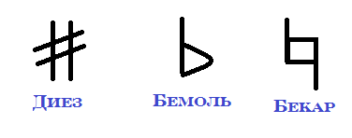

Первый символ повышает ноту на полтона, а второй символ понижает ноту на полтона, третий отменяет альтерацию. Читается нота со знаками. Действует данный символ только в пределах одного такта.

Например
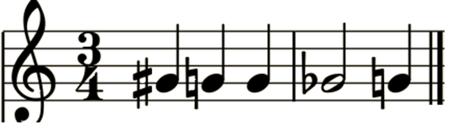
Расшифровка: Соль-диез, соль-бекар, соль| Соль-бемоль, соль-бекар||.
Если знаки альтерации действуют только в течении одного такта, то существуют ключевые знаки, которые сохраняют повышение или понижение на протяжении всего произведения.
Ключевые знаки приписываются на нотных линейках сразу после ключа. Они действуют на протяжении всего произведения.

Расположение нот на нотном стане
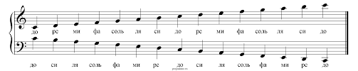

- Темп в музыке
Скорость движения музыкального произведения называют темпом. По ходу произведения, в зависимости от темы, темп может изменяться.
Всё это задаёт выразительность произведения. Можно играть не просто быстро — медленно, но и ускоряя, запаздывая и т.д. Вариантов много.
Обозначение темпа
Темп преимущественно обозначают итальянскими словами. Встречаются обозначения и на русском языке. Также можно задать темп по метроному. Записывается темп над нотным станом в самом начале произведения, а также в тех местах, где темп меняется.
Рассмотрим всё по порядку.
Три основные группы темпов
Все темпы разделены на три группы: медленные, умеренные и быстрые темпы.
Медленные темпы
Итальянское обозначение | Русское обозначение
Largo | Широко
Lento | Протяжно
Adagio | Медленно
Grave | Тяжело

Умеренные темпы
Итальянское обозначение | Русское обозначение
Andante | Спокойно, не спеша
Andantino | Чуть подвижнее, чем Andante
Moderato | Умеренно
Sostenuto | Сдержанно
Allegretto | Оживлённо
Allegro moderato | Умеренно скоро

Быстрые темпы
Итальянское обозначение | Русское обозначение
Allegro |  | Скоро
Vivo |  | Живо
Vivace |  | Живо
Presto |  | Быстро
Prestissimo |  | Очень быстро

Оттенки
Для уточнения оттенков темпа используют следующие обозначения:
Оттенки движения
Итальянское обозначение | Русское обозначение
Molto | Очень
Assai | Весьма
Con moto | С подвижностью
Commodo | Удобно
Non troppo | Не слишком
Non tanto | Не столь
Meno mosso | Менее подвижно
Più mosso | Более подвижно
Sempre | Всё время

Для того, чтобы обозначить ускорение движения или замедление, используют следующие обозначения

Динамические оттенки движения
Итальянское обозначение | Русское обозначение
Ritenuto | Сдерживая
Ritardando | Запаздывая
Allargando | Расширяя
Rallentando | Замедляя
Accelerando | Ускоряя
Animando | Воодушевляя
Stringendo | Ускоряя
Stretto | Сжато

Другие обозначения
Итальянское обозначение | Русское обозначение
a tempo | в темпе
tempo primo | вернуться в первоначальный темп
tempo I | первоначальный темп
I’istesso | В том же темпе

Метроном

Если необходимо указать точный темп (точное количество ударов метронома в минуту), то используют, к примеру, следующее обозначение:
= 140. Это означает, что нужно играть в темпе, при котором метроном выдаёт 140 ударов в минуту.
Итог
Вы знаете основные обозначения темпа для исполнения музыки.

- Динамические оттенки в музыке

Как исполнить музыкальное сочинение так, чтобы чувствовалась единая линия всей музыки?
Помимо темпа, огромное значение имеет громкость звучания музыкального произведения. Громкость — мощное средство выразительности в музыке. Темп произведения и его громкость дополняют друг друга, создавая единую картину.

Динамические оттенки
Степень громкости звучания музыки называют динамическим оттенком. Сразу обращаем внимание на то, что в рамках одного музыкального произведения могут использоваться различные динамические оттенки. Ниже приводим список динамических оттенков.
Постоянная громкость

Полное название | Сокращение | Перевод
fortissimo | ff | очень громко
forte | f | громко
mezzo forte | mf | средняя громкость
mezzo piano | mp | средне-тихо
piano | p | тихо
pianissimo | pp | очень тихо

Изменения громкости
Название | Перевод
crescendo | усиливая
poco a poco crescendo | мало-помалу усиливая
diminuendo | стихая
poco a poco diminuendo | мало-помалу стихая
smorzando | замирая
morendo | замирая

Смена громкости
Название | Перевод
più forte | более громко
meno forte | менее громко
sforzando (sf) | резкое ударение звуков

Рассмотрим примеры взаимодействия громкости и темпа. Марш, скорее всего, будет звучать громко, чётко, торжественно. Романс будет звучать не очень громко, в медленном или среднем темпе. С большой долей вероятности, в романсе мы встретим постепенное ускорение темпа и нарастающую громкость. Реже, в зависимости от содержания, возможно постепенное замедление темпа и снижение громкости.

- Способы звуковедения

Есть три способа звуковедения:
Legato (легато)
Staccato (стаккато)
Non legato (нон легато)

Legato (легато) – означает плавно, связно, без толчков. То есть, это связное, непрерывное пение. Легато – основная форма пения. При выработке легато нужно помнить, что поются гласные звуки, а согласные произносятся коротко. Гласные нужно пропевать максимально долго. Переходы с одного звука на другой должны быть плавными, ровными, незаметными, но точными.
Легато легче петь на поступенной мелодии, труднее петь скачки. При пении скачков нужно помнить, что оба звука должны пропеваться в одной позиции, а именно, в высокой. Скачки должны сглаживаться, нижний звук нужно представить как высокий, чтобы не было «рваных» отрывков. Проще выстроить легато, когда скачки отсутствуют в мелодии. При пении нисходящей мелодии следует контролировать точность интонации, чтобы не наблюдалось смазывание звуков.
При работе над легато нужно обратить внимание на то, чтобы выдох был ровный, плавный, без толчков. Для выработки легато рекомендованы распевки на гласные звуки и пение закрытым ртом. Пропевая в упражнениях гласные звуки, звуковедение будет ровным и без толчков благодаря отсутствию согласных.
Присутствие согласных в тексте усложняет задачу качественного исполнения легато. Начинающим вокалистам нужно постоянно напоминать, что гласные должны звучать как можно дольше, а согласные – короткие, тем более что согласные в пении только произносятся, а не поются.
Овладеть навыками пения легато сложно, для этого нужна постоянная работа и приобретение опыта исполнения данного приема. Главный показатель овладения навыком исполнения легато – динамика при пении на одном уровне, без акцентов и провалов в звучании. Если происходит усиление (крещендо) или ослабление звука (диминуэндо), то этот процесс должен быть постепенным.

Staccato (стаккато) – отрывистое пение. Это прием звуковедения, при котором звучание короткое, с небольшими толчками-акцентами на слогах. Знак стаккато – точка над или под нотой.
Главное отличие стаккато – цезуры между звуками, то есть звуки отделяются друг от друга при звучании, не связываются.
При выработке стаккато нужно обратить внимание на то, чтобы звуки были короткие, а после них присутствовала длительная пауза.
При пении стаккато начинающие вокалисты допускают ошибку – берут дыхание не в конце фразы, а самопроизвольно, на любой из пауз. Это не допустимо. Дыхание берется между фразами.
Звуки, исполняемые на стаккато, должны звучать на непрерывной линии. А голос должен быть упругим, светлым, легким. Пение на стаккато очень полезно – оно выравнивает звук, делает интонацию чище, точнее, воспитывает гибкость звука и точность атаки. При выработке стаккато нужно обратить внимание на правильный перенос слогов. Если слог заканчивается на согласный звук, то этот согласный переносят к следующему слогу. То есть, правило перенесения согласных к последующему слогу обязательно и при выполнении штриха стаккато. Исключение составляют согласные в конце слова.

Non legato (нон легато) – промежуточный прием звуковедения.
Non – отрицательная частица, то есть не плавно, не связно.
При выполнении данного приема звуки разделяются, не связываются между собой. Но цезуры между звуками предельно короткие. В результате такого исполнения происходит подчеркивание слогов.
Сложность исполнения нон легато заключается в том, что этот способ объединяет в себе манеру исполнения и легато, и стаккато.
Работая над нон легато, но нужно следить, чтобы не было между звуками пауз, и не было резких, грубых акцентов. Но при этом каждый звук должен быть отчетливым и выразительным.

- Блок контроля
Практическое задание
Проанализировать исполняемые музыкальные произведения (вокализ и песню) по плану:
1. Размер
2. Движение мелодии:
а) плавное или скачкообразное;
б) движение вверх (вниз)
3. Темповые обозначения
4. Динамические оттенки
5. Характер звуковедения
Исполнить произведения, сольфеджируя и соблюдая динамические, темповые обозначения, учитывая необходимый характер звуковедения.

Список литературы

- Вахромеев В.А. Элементарная теория музыки. Москва, 1961.
- Теория музыки. [Электронный ресурс]. – Режим доступа: https://www.music-theory.ru/index.php?option=com_content&view=article&id=64&Itemid=65&lang=ru - (Дата обращения:23.10.2020).

